|  |  |
| --- | --- |
| ***Communication Technique : Communication technique : schémas et géométrie des pièces, architecture des systèmes*** | |
| *Objectifs du TP* | * Découvrir la conception assistée par ordinateur avec SolidWorks |
| *Support* |  |
| *Documents* |  |
| *A rendre* |  |

# Présentation

Pour commencer, lancer SolidWorks. Et créer un nouveau document :

* Fichier
* Nouveau
* Pièce

## Avant de commencer

Sous SolidWorks, quelques manipulations vous seront très utiles pour commencer :

* Réaliser une rotation de la pièce en cours :
  + Maintenir la molette de la souris enfoncée et déplacer la souris
* Zoomer et dézoomer
  + Actionner la molette de la souris
* Déplacer une pièce en translation
  + Maintenir la touche Ctrl et la molette de la souris enfoncés, puis déplacer la souris
* Les combinaisons Ctrl-1 à Ctrl-8 permettent d’avoir différentes visualisation de la pièce.

## L’interface SolidWorks

c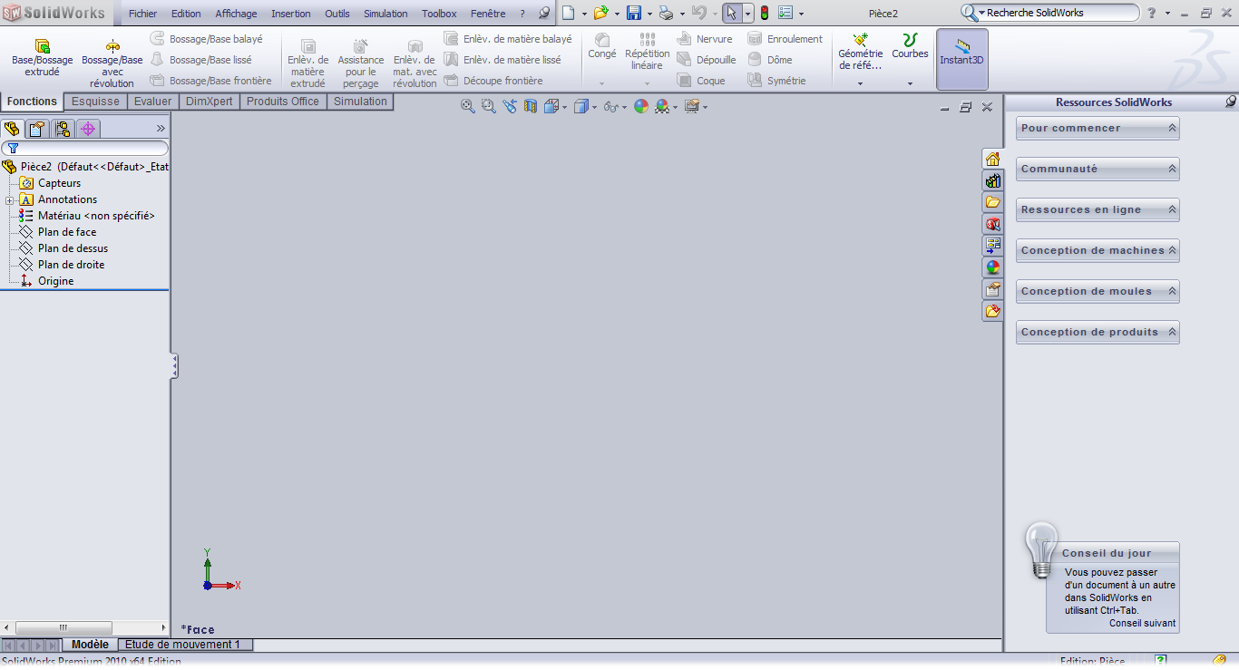

Gestionnaire de commande

S’assurer de la présence du Gestionnaire de commande. S’il est absent :

* Clic droit sur la barre de titre
* Sélectionner le gestionnaire de commande



Options de visualisation

Arbre de conception

Gestionnaire de commande

* Le gestionnaire de commande est la boîte à outils principale de SolidWorks. C’est ici que vous trouverez les principales commandes pour réaliser vos conceptions.
* L’arbre de conception est au cœur de tous les logiciels de CAO. Il présente de façon séquentielle toutes les opérations qui ont été réalisées. Il est ainsi possible très aisément de revenir à des opérations antérieures.
* Les options de visualisation permettent de changer le point de vue de l’utilisateur.

|  |  |
| --- | --- |
|  | Zoom au mieux |
|  | Zoom fenêtre |
|  | Vue précédente |
|  | Vue en coupe de la pièce |
|  | Orientation de la vie (vue de droite, de face, …) |
|  | Style d’affichage (permet d’afficher les volumes, ou les arêtes, les arêtes caches…) |
|  | Montrer ou masquer les objets |
|  | Modifier l’apparence |
|  | - |
|  | - |

# Première conception

On cherche à représenter, grâce à SolidWorks le barillet entrant en œuvre dans le fonctionnement de la pompe du pilote automatique de voilier.

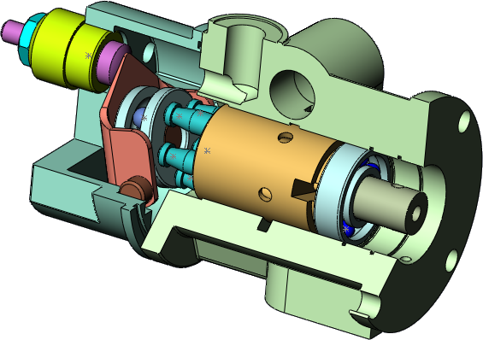

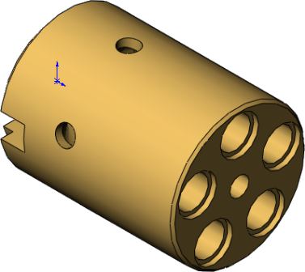

## Esquisse initiale

Les modeleurs CAO reposent sur la conception d’une esquisse en 2D à laquelle on va donner du volume.

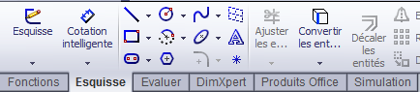

* Cliquer sur l’onglet Esquisse
* Cliquer sur le bouton Esquisse

Les esquisses étant planes, il est nécessaire de choisir un plan. Pour cela on peut par exemple choisir le plan de face dans l’arbre de conception.

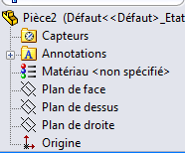 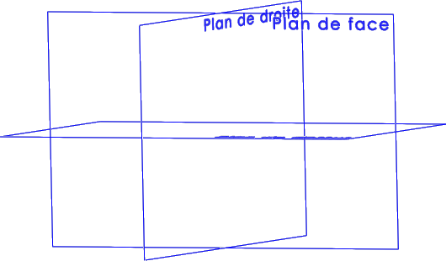



Un certain nombre de fonctions élémentaires permettent alors de réalises notre esquisse.

* Réaliser un cercle.

**Remarque : pour valider, il faudra régulièrement utiliser cet icône :**

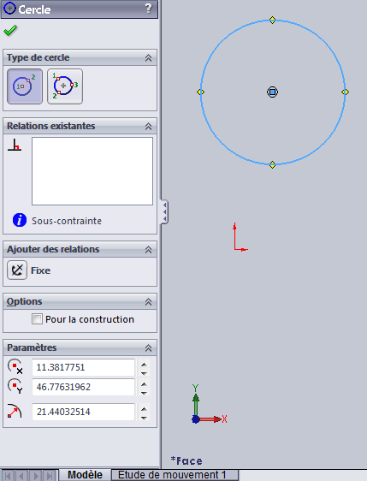

En CAO, il est primordial de réaliser des conceptions robustes. Pour cela, il est indispensable de contraindre géométriquement les esquisses. A ce stade, l’esquisse à deux degrés de liberté :

* Le rayon est libre
* La position du cercle dans le plan est libre.

Il est donc indispensable de contraindre l’esquisse jusqu’elle devienne de couleur noire. Dans la barre d’état, la mention totalement contrainte apparaît alors. Pour contraindre l’esquisse, il faut utiliser les boutons suivants :

* 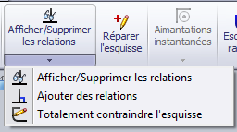Cotation intelligente pour les dimensions
* Ajouter des relations pour les concentricités, tangences, parallélismes…
* Ici, rendre coïncidents le centre du repère et le centre du cercle
* Le diamètre du cercle doit être de 28mm.

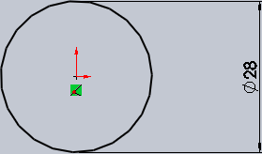

## Donnons du volume à l’esquisse

Pour sortir de l’esquisse et de certaines fonctions, il faut cliquer sur ce bouton. 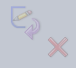

* Sortir de l’esquisse et extruder l’esquisse sur une longueur de 38mm.

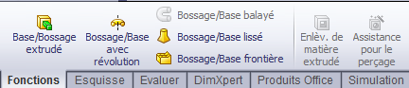 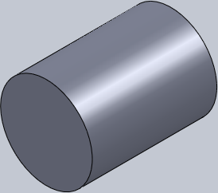

## Autre méthode pour réaliser un cylindre

Un cylindre étant un solide de révolution, une autre méthode pour le concevoir est d’utiliser la fonction Bossage/Base avec révolution.

Pour cela :

* Réaliser une esquisse rectangulaire totalement contrainte de longueur 38mm et de largeur 14mm.
* Utiliser la fonction Bossage/Base avec révolution
* Sélectionner le bon axe de révolution.
* Montrer le résultat au professeur.

## Réalisation du trou central

Le barillet est percé sur toute sa longueur 4 mm.

* En utilisant l’esquisse adéquate et la fonction enlèvement de matière extrudé, réaliser ce perçage.



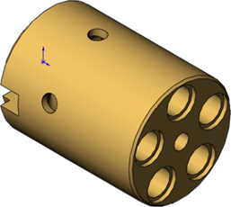

## Réalisation d’un trou lamé

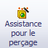Les trous lamés ont les dimensions suivantes :

* Diamètre du lamage : 8mm ;
* Diamètre du trou : 6,57mm ;
* Profondeur lamage : 1mm ;
* Profondeur trou : 24mm.

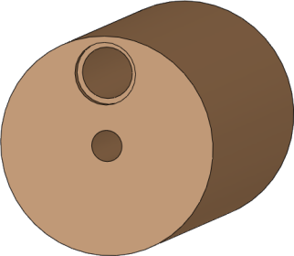Le centre du cercle est positionné sur un cercle de 9,21mm de rayon.

En utilisant l’assistant pour le perçage, réaliser un trou lamé. Dans l’onglet type, renseigner les caractéristiques du trou. Dans l’onglet positions, préciser la position du trou lamé.

Le résultat est donné ci-contre.

## Répétition circulaire et linéaire

Lorsque dans une pièce des géométries se répètent, il est possible de répéter l’opération. Pour cela, on utilise les icônes ci-dessous.

On va répéter l’opération précédente afin de représenter le passage des 5 pistons.

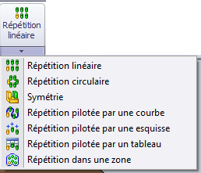

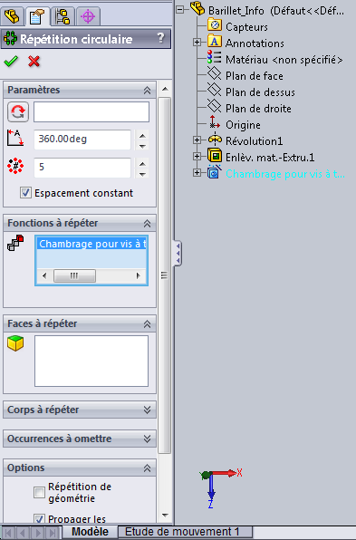

Déployer l’arbre de conception

Axe de la répétition circulaire

Fonction à répéter

Nombre d’occurrences

Le résultat doit être le suivant :

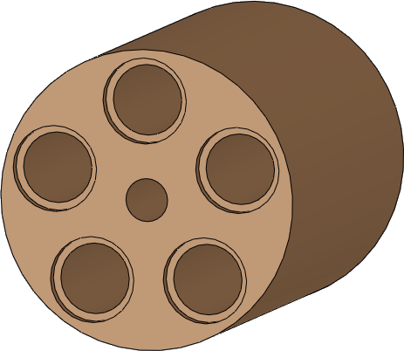

## Réalisation d’un chanfrein

A l’aide de la fonction idoine, réaliser un chanfrein de 45° et de 0,5mm.

## Réalisation de la partie arrière du barillet

En vous aidant des indications suivantes, réaliser la partie arrière du barillet.

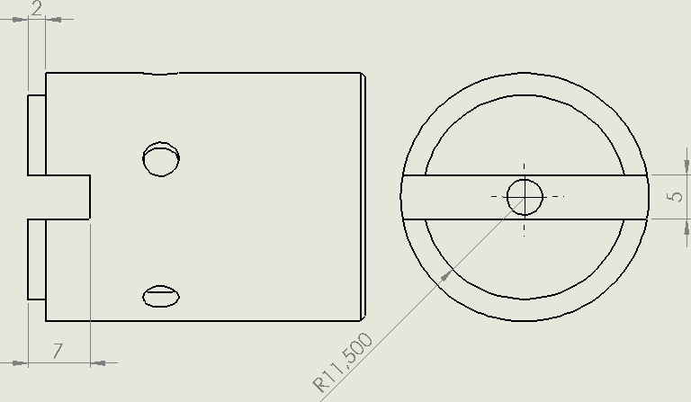

## Réalisation des trous d’échappement

La difficulté pour réaliser un des trous d’échappement et que les plans constituants le repère de base ne permettent pas de réaliser les trous.

Il va donc falloir créer un plan parallèle à un plan de base et tangent au cylindre. Il faut aussi prévoir à ce que les échappements soient situés en vis-à-vis des pistons.

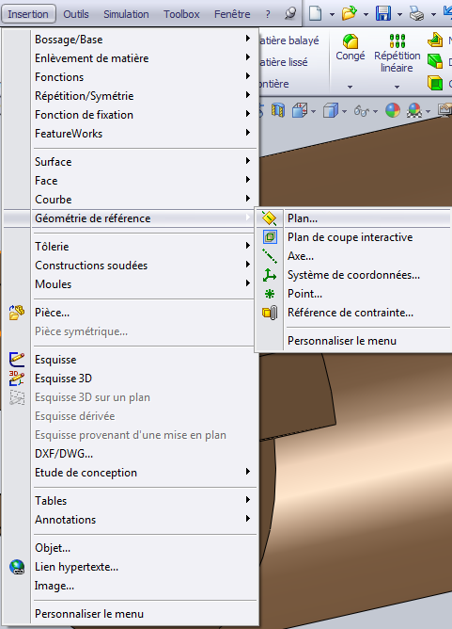

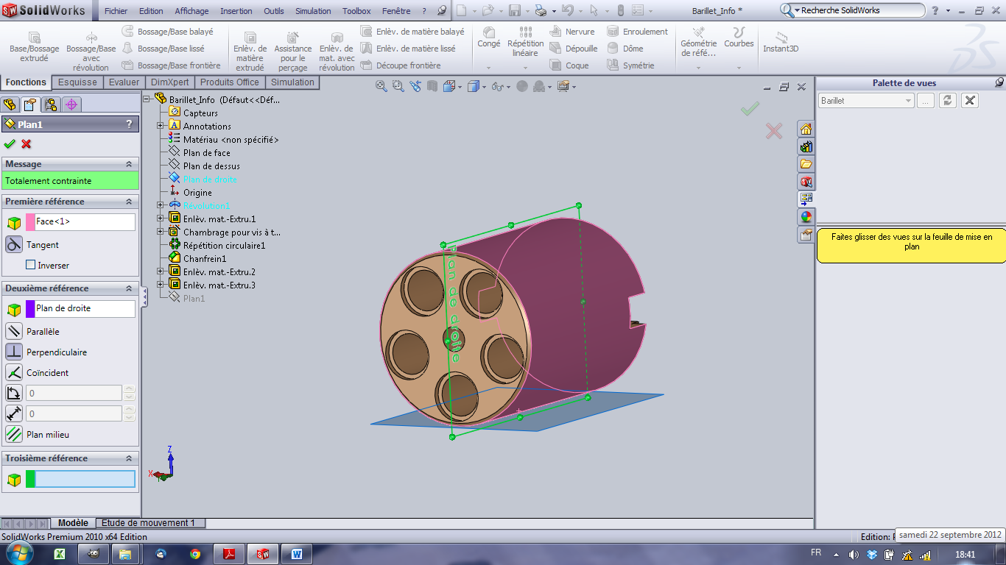

Une fois le plan créé, on va pouvoir réaliser un perçage aux dimensions suivantes :

* diamètre 4mm
* L’axe du trou est situé à 15 mm du bas du barillet.

A l’aide de l’outil de répétition, réaliser les autres perçages.

On peut alors obtenir la pièce finale.

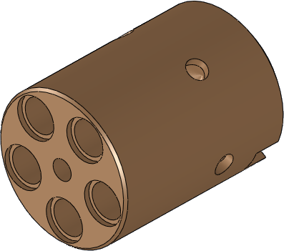

# Mise en plan

On va maintenant réaliser une mise en plan du barillet. Il est possible de la réaliser à partir du produit. Pour cela :

* Cliquer sur fichier
* Créer une mise en plan à partir de la pièce
* Choisir un format A4 ISO.

## Premières vues

Dans un premier temps, les vues sont sélectionnables sur le panneau de droite.

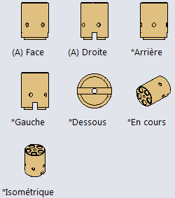

* Après avoir affiché 2 vue du produit, vérifier que la norme européenne est bien appliquée.

En cliquant sur une vue, il est possible de modifier le style et d’afficher les arêtes cachées.

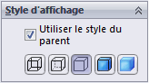

## Vues en coupe

Pour réaliser une vue en coupe, on utilise le menu suivant :

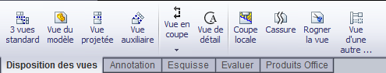

Réaliser alors une coupe de la pièce, afin d’obtenir, par exemple, les vues suivantes :

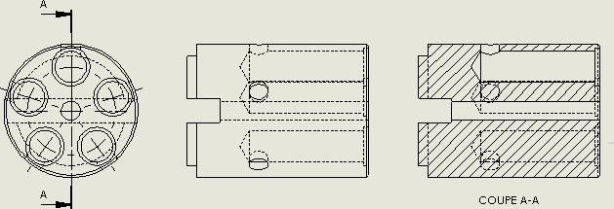

## Autres vues

Utilisez les icônes vue de détail et coupe locale et observer le résultat.

## Modification du cartouche

Il est aussi possible de modifier le cartouche pour ajouter le nom de l’auteur, de la société etc… Pour cela éditer le **Fond de plan** et ajouter des annotations.

## Cotations

Enfin, il est possible de renseigner des cotations dimensionnelles et géométriques. Dans l’onglet annotation, essayer la cotation intelligente.

# Pour les plus rapides …

Reprendre le dessin de la tubulure du DM et le réalise avec SolidWorks

